蒲城县电教中心转发渭南市电化教育馆
关于省教育厅教育技术装备管理中心《关于组织做好思创笔记本学习电脑捐赠和推广的函》的通知

蒲电教发〔2012〕1号

各初中、县直学校：
现将渭南市电化教育馆转发省教育厅教育技术装备管理中心《关于组织做好思创笔记本学习电脑捐赠和推广的函》的通知（渭市电教发〔2011〕33号）文件转发你们。请按照文件精神组织做好捐赠和推广工作，并及时将有关情况直接反馈省装备管理中心管理科高见同志处。

附件：1、渭市电教发〔2011〕33号
2、陕教装备函〔2011〕22号

二〇一二年二月九日

渭市电教发〔2011〕33号

渭南市电化教育馆
转发省教育厅教育技术装备管理中心《关于组织做好思创笔记本学习电脑捐赠和推广的函》的通知

各县（市、区）电教中心：
现将陕西省教育厅教育技术装备管理中心《关于组织做好思创笔记本学习电脑捐赠和推广的函》（陕教装备函〔2011〕22号）文件转发你们。请按照文件精神组织做好捐赠和推广工作，并及时将有关情况直接反馈省装备管理中心管理科高见同志处。

二〇一一年十二月七日
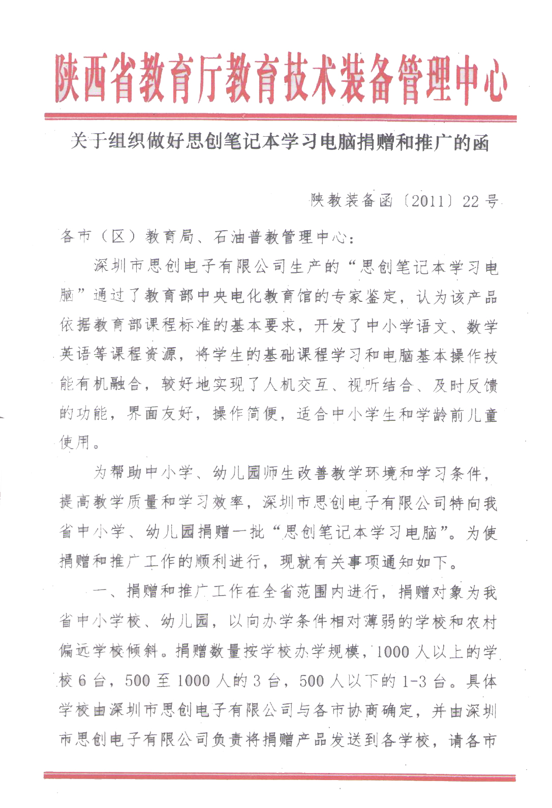
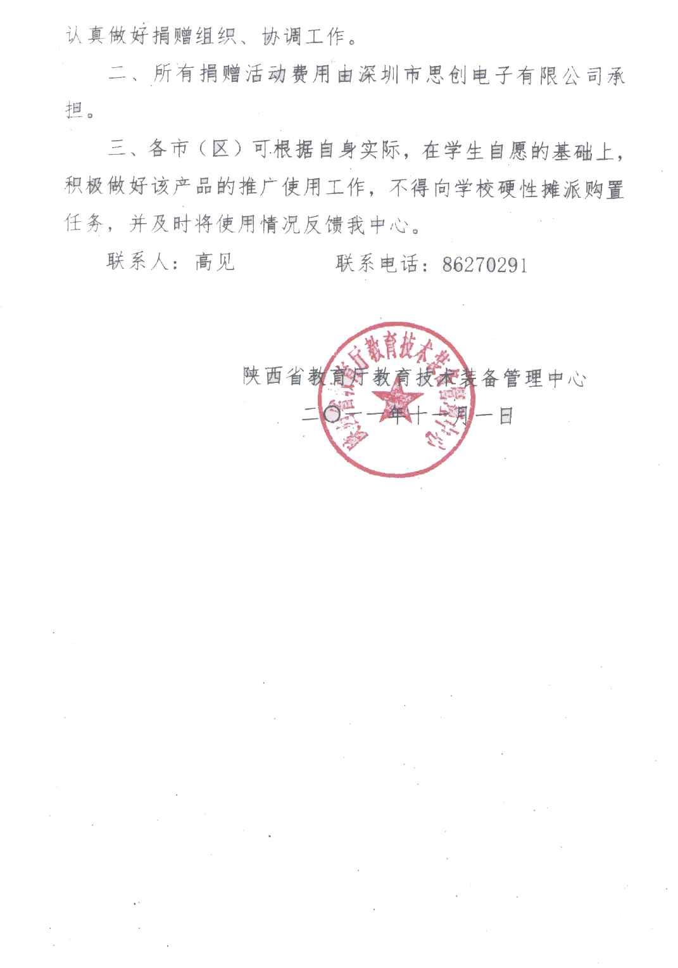
主题词：捐赠 推广 转发 通知
抄送：省装备中心，市教育局。
渭南市电化教育馆 2011年12月7日印发
（共印20份）

